Spring中的JdbcTemplate[会用]

JdbcTemplate概述
它是spring框架中提供的一个对象，是对原始Jdbc API对象的简单封装。spring框架为我们提供了很多的操作模板类。
操作关系型数据的：
JdbcTemplate
HibernateTemplate
我们今天的主角在spring-jdbc-4.3.13.RELEASE.jar中，我们在导包的时候，除了要导入这个jar包外，还需要导入一个spring-tx-4.3.13.RELEASE.jar（它是和事务相关的）。
如果使用的是maven工程，那么需要添加如下依赖：
<dependency>
<groupId>org.springframework</groupId>
<artifactId>spring-jdbc</artifactId>
<version>4.3.13.RELEASE</version>
</dependency>

JdbcTemplate对象的创建
我们可以参考它的源码，来一探究竟：
public JdbcTemplate() {
}

public JdbcTemplate(DataSource dataSource) {
setDataSource(dataSource);
afterPropertiesSet();
}

public JdbcTemplate(DataSource dataSource, boolean lazyInit) {
setDataSource(dataSource);
setLazyInit(lazyInit);
afterPropertiesSet();
}
除了默认构造函数之外，都需要提供一个数据源。既然有set方法，依据我们之前学过的依赖注入，我们可以在配置文件中配置这些对象。

JdbcTemplate的入门案例

步骤一：创建maven工程导入依赖
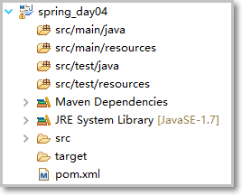
创建一个工程，然后继承itcast-parent父工程：
<project xmlns="http://maven.apache.org/POM/4.0.0" xmlns:xsi="http://www.w3.org/2001/XMLSchema-instance"
xsi:schemaLocation="http://maven.apache.org/POM/4.0.0 http://maven.apache.org/xsd/maven-4.0.0.xsd">
<modelVersion>4.0.0</modelVersion>
<groupId>cn.itcast.spring</groupId>
<artifactId>spring_day04</artifactId>
<version>1.0.0-SNAPSHOT</version>
<parent>
<groupId>cn.itcast.parent</groupId>
<artifactId>itcast-parent</artifactId>
<version>0.0.1-SNAPSHOT</version>
</parent>
<dependencies>
<!-- 单元测试 -->
<dependency>
<groupId>junit</groupId>
<artifactId>junit</artifactId>
<scope>test</scope>
</dependency>
<!-- mysql -->
<dependency>
<groupId>mysql</groupId>
<artifactId>mysql-connector-java</artifactId>
</dependency>
<!-- Spring -->
<dependency>
<groupId>org.springframework</groupId>
<artifactId>spring-context</artifactId>
</dependency>
<dependency>
<groupId>org.springframework</groupId>
<artifactId>spring-jdbc</artifactId>
</dependency>
<dependency>
<groupId>org.springframework</groupId>
<artifactId>spring-aspects</artifactId>
</dependency>
<dependency>
<groupId>org.springframework</groupId>
<artifactId>spring-test</artifactId>
</dependency>
</dependencies>
</project>

步骤二：测试

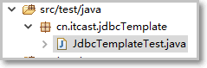
public class JdbcTemplateTest {
@Test
public void demo(){
JdbcTemplate jt = new JdbcTemplate();
DriverManagerDataSource dataSource = new DriverManagerDataSource();
dataSource.setDriverClassName("com.mysql.jdbc.Driver");
dataSource.setUrl("jdbc:mysql://localhost:3306/heima25");
dataSource.setUsername("root");
dataSource.setPassword("root");
jt.setDataSource(dataSource);
jt.execute("insert into account values(null,'zhangsan',10000)");
}
}

步骤三：使用xml配置JdbcTemplate
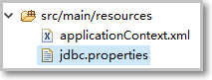
jdbc.properties内容如下：
jdbc.driverClass=com.mysql.jdbc.Driver
jdbc.url=jdbc:mysql://localhost:3306/yun4
jdbc.username=root
jdbc.password=root

applicatonContext.xml修改如下：
<?xml version="1.0" encoding="UTF-8"?>
<beans xmlns="http://www.springframework.org/schema/beans"
xmlns:xsi="http://www.w3.org/2001/XMLSchema-instance" xmlns:aop="http://www.springframework.org/schema/aop"
xmlns:context="http://www.springframework.org/schema/context"
xsi:schemaLocation="http://www.springframework.org/schema/beans
http://www.springframework.org/schema/beans/spring-beans.xsd
http://www.springframework.org/schema/aop
http://www.springframework.org/schema/aop/spring-aop.xsd
http://www.springframework.org/schema/context
http://www.springframework.org/schema/context/spring-context.xsd">

<!-- 加载外部资源文件 -->
<context:property-placeholder location="classpath:jdbc.properties" />

<bean id="jdbcTemplate" class="org.springframework.jdbc.core.JdbcTemplate">
<constructor-arg index="0" ref="dataSource"></constructor-arg>
</bean>

<bean id="dataSource"
class="org.springframework.jdbc.datasource.DriverManagerDataSource">
<property name="driverClassName" value="${jdbc.driverClass}"></property>
<property name="url" value="${jdbc.url}"></property>
<property name="username" value="${jdbc.username}"></property>
<property name="password" value="${jdbc.password}"></property>
</bean>

</beans>

步骤四：使用spring-test整合junit
由于后期测试方法较多，可以整合spring-test模块，将原测试方法修改如下：

@RunWith(SpringJUnit4ClassRunner.class)
@ContextConfiguration(locations={"classpath:applicationContext.xml"})
public class JdbcTemplateTest {
@Autowired
private JdbcTemplate jdbcTemplate;
@Test
public void demo(){
jdbcTemplate.execute("insert into account values(null,'lisi',10000)");
}
}

JdbcTemplate的增删改查操作

最基本使用
@RunWith(SpringJUnit4ClassRunner.class)
@ContextConfiguration(locations={"classpath:applicationContext.xml"})
public class JdbcTemplateTest {
@Autowired
private JdbcTemplate jdbcTemplate;
@Test
public void demo(){
jdbcTemplate.execute("insert into account values(null,'lisi',10000)");
}
}

保存操作

@Test
public void insert(){
jdbcTemplate.update("insert into account values(null,?,?)","eee",5000);
}

更新操作
@Test
public void update(){
jdbcTemplate.update("update account set money = ? where id = ?",4000f,19);
}

删除操作
@Test
public void delete(){
jdbcTemplate.update("delete from account where id = ?",5);

}

查询所有操作
需求：查询money大于800的所有记录。

我们发现查询的方法有很多个，那到底用哪个呢？
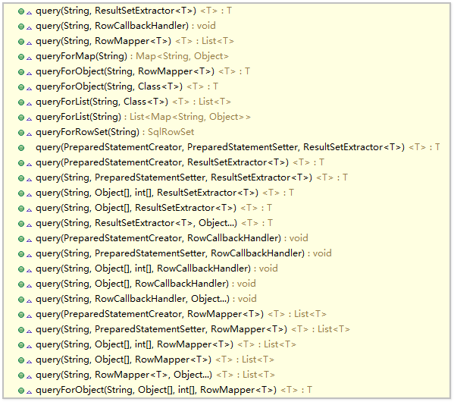
首先我们得知道，我们要用到些什么，比如，有sql语句，也需要参数，然后返回的是集合。
依照这三个条件就可以排除很多方法。
最终的这个方法其实和DBUtils中的query方法很相似：
query(String sql , ResultSetHandler , Object ... params)

但是JdbcTemplate没有给我们提供可以封装数据的实现类，因此需要我们自己手动创建一个RowMapper接口的实现类来封装数据。

其中的参数RowMapper就类似于ResultSetHandler，接下来咱们就仿照queryRunner中的写法来自己编写一个类，最终实现数据的封装。

JdbcTemplate的帮助文件位置：spring-framework-4.2.4.RELEASE/docs/javadoc-api/org/springframework/jdbc/core/JdbcTemplate.html

步骤一：编写一个类实现RowMapper接口
class AccounteRowMapper implements RowMapper<Account>{

@Override
public Account mapRow(ResultSet rs, int rowNum) throws SQLException {
// TODO Auto-generated method stub
return null;
}

}

在实现接口时发现需要一个泛型告知需要将数据封装到哪个类中。

步骤二：创建一个Account类
创建一个Account类用以封装数据
public class Account {
private int id;
private String name;
private Float money;
public int getId() {
return id;
}
public void setId(int id) {
this.id = id;
}
public String getName() {
return name;
}
public void setName(String name) {
this.name = name;
}
public Float getMoney() {
return money;
}
public void setMoney(Float money) {
this.money = money;
}
@Override
public String toString() {
return "Account [id=" + id + ", name=" + name + ", money=" + money
+ "]";
}

}

步骤三：编写封装逻辑
第一个参数：就是查询到的数据的结果集。
第二个参数：是封装了第几个对象，索引号从0开始
class AccountRowMapper implements RowMapper<Account>{

@Override
public Account mapRow(ResultSet rs, int rowNum) throws SQLException {
Account account = new Account();
account.setId(rs.getInt("id"));
account.setName(rs.getString("name"));
account.setMoney(rs.getFloat("money"));
System.out.println(rowNum);
return account;
}

}

步骤四：编写测试方法
@Test
public void queryAccountList(){
List<Account> list = jdbcTemplate.query("select * from account where money > ?", new AccountRowMapper(),800f);
System.out.println(list);
}
测试：
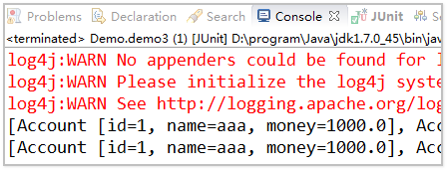

查询一个操作
需求：查询id为1的记录

方式一：

@Test
public void queryAccountById(){

List<Account> list = jdbcTemplate.query("select * from account where id = ?", new AccountRowMapper(),1);
System.out.println(list.get(0));
}

方式二：
@Test
public void queryAccountById2(){

Account account = jdbcTemplate.queryForObject("select * from account where id = ?", new AccountRowMapper(), 8);
System.out.println(account);

}

查询返回一行一列操作
需求：统计money>500的记录数
统计查询：max ,min,sum,count等聚集函数查询到的数据都是一行一列的数据
根据id查询name等也是查询到的是一行一列的数据。
@Test
public void count(){
//Integer count = jdbcTemplate.queryForObject("select count(*) from account where money > ?", Integer.class,500f);
String name = jdbcTemplate.queryForObject("select name from account where id = ?", String.class,2);

System.out.println(name);
}

※查询集合
需求：查询id大于1的所有的name

@Test
public void queryNameList(){
List<String> list = jdbcTemplate.queryForList("select name from account where id >?",String.class,1);
System.out.println(list);
}

在dao中使用JdbcTemplate
需求：在dao中测试增删改、查列表和通过id查单个

第一种：在dao中注入JdbcTemplate

步骤一：创建AccountDao接口
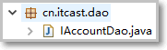
public interface IAccountDao {
// 新增
void addAccount(Account account);

// 删除
void deleteAccountById(int id);

// 更新
void updateAccount(Account account);

// 查询单个
Account queryAccountById(int id);

// 查询所有
List<Account> queryAccountList();

}

步骤二：创建AccountDaoImpl实现类
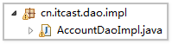

public class AccountDaoImpl implements IAccountDao{

private JdbcTemplate jdbcTemplate ;

public void setJdbcTemplate(JdbcTemplate jdbcTemplate) {
this.jdbcTemplate = jdbcTemplate;
}

@Override
public void addAccount(Account account) {
jdbcTemplate.update("insert into account values(null,?,?) ", account.getName(),account.getMoney());
}

@Override
public void deleteAccountById(int id) {
jdbcTemplate.update("delete from account where id = ?", id);

}

@Override
public void updateAccount(Account account) {
jdbcTemplate.update("update account set money = ? where id = ?", account.getMoney(),account.getId());

}

@Override
public Account queryAccountById(int id) {
Account account = jdbcTemplate.queryForObject("select * from account where id = ?", new AccountRowMapper(),id);
return account;
}

@Override
public List<Account> queryAccountList() {
List<Account> list = jdbcTemplate.query("select * from account", new AccountRowMapper());
return list;
}

}

步骤三：配置applicationContext.xml
<?xml version="1.0" encoding="UTF-8"?>
<beans xmlns="http://www.springframework.org/schema/beans"
xmlns:xsi="http://www.w3.org/2001/XMLSchema-instance"
xmlns:context="http://www.springframework.org/schema/context"
xsi:schemaLocation="http://www.springframework.org/schema/beans
http://www.springframework.org/schema/beans/spring-beans.xsd
http://www.springframework.org/schema/context
http://www.springframework.org/schema/context/spring-context.xsd">

<!-- 加载外部资源文件 -->
<context:property-placeholder location="classpath:jdbc.properties" />

<!-- 装配jdbcTemplate -->
<bean id="jdbcTemplate" class="org.springframework.jdbc.core.JdbcTemplate">
<constructor-arg index="0" ref="dataSource"></constructor-arg>
</bean>

<!-- 装配数据源 -->
<bean id="dataSource"
class="org.springframework.jdbc.datasource.DriverManagerDataSource">
<property name="driverClassName" value="${jdbc.driverClass}"></property>
<property name="url" value="${jdbc.url}"></property>
<property name="username" value="${jdbc.username}"></property>
<property name="password" value="${jdbc.password}"></property>
</bean>

<!-- 装配dao实现类 -->
<bean id="accountDao" class="cn.itcast.dao.impl.AccountDaoImpl">
<property name="jdbcTemplate" ref="jdbcTemplate"></property>
</bean>

</beans>

步骤四：编写测试类

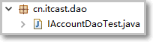

@RunWith(SpringJUnit4ClassRunner.class)
@ContextConfiguration(locations={"classpath:applicationContext.xml"})
public class IAccountDaoTest {
@Autowired
private IAccountDao accountDao;
@Test
public void addAccount(){
Account account = new Account();
account.setName("zhangsan");
account.setMoney(1000f);
accountDao.addAccount(account);
}
@Test
public void updateAccount(){
Account account = new Account();
account.setMoney(5000f);
account.setId(19);
accountDao.updateAccount(account);
}
@Test
public void deleteAccount(){
accountDao.deleteAccountById(19);
}
@Test
public void queryAccountById(){
Account account = accountDao.queryAccountById(15);
System.out.println(account);
}
@Test
public void queryAccountList(){
List<Account> list = accountDao.queryAccountList();
System.out.println(list);
}

}

第二种：在dao中继承JdbcDaoSupport
帮助文档：spring-framework-4.2.4.RELEASE\docs\javadoc-api\org\springframework\jdbc\core\support
JdbcDaoSupport内部封装了JdbcTemplate,可以使我们更加方便的使用JdbcTemplate

使用步骤:
- 在dao中继承JdbcDaoSupport
- 在dao的bean标签总中注入DataSource

和JdbcTemplate的区别：
不用在dao的实现类中注入JdbcTemplate,通过继承的方式即可实现增删改查。

步骤一：复制dao实现类并重命名
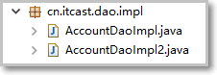
修改代码继承JdbcDaoSupport，并通过JdbcDaoSupport中的getJdbcTemplate()方法获取JdbcTemplate对象
public class AccountDaoImpl2 extends JdbcDaoSupport implements IAccountDao{

@Override
public void addAccount(Account at) {
getJdbcTemplate().update("insert into account values(null,?,?) ", at.getName(),at.getMoney());
}

@Override
public void deleteAccountById(int id) {
getJdbcTemplate().update("delete from account where id = ?", id);

}

@Override
public void updateAccount(Account ac) {
getJdbcTemplate().update("update account set money = ? where id = ?", ac.getMoney(),ac.getId());

}

@Override
public Account queryAccountById(int id) {
Account account = getJdbcTemplate().queryForObject("select * from account where id = ?", new AccountRowMapper(),id);
return account;
}

@Override
public List<Account> queryAccountList() {
List<Account> list = getJdbcTemplate().query("select * from account", new AccountRowMapper());
return list;
}

}

步骤二：applicationContext.xml中管理bean
<?xml version="1.0" encoding="UTF-8"?>
<beans xmlns="http://www.springframework.org/schema/beans"
xmlns:xsi="http://www.w3.org/2001/XMLSchema-instance"
xmlns:context="http://www.springframework.org/schema/context"
xsi:schemaLocation="http://www.springframework.org/schema/beans
http://www.springframework.org/schema/beans/spring-beans.xsd
http://www.springframework.org/schema/context
http://www.springframework.org/schema/context/spring-context.xsd">

<!-- 加载外部资源文件 -->
<context:property-placeholder location="classpath:jdbc.properties" />

<!-- 装配jdbcTemplate -->
<bean id="jdbcTemplate" class="org.springframework.jdbc.core.JdbcTemplate">
<constructor-arg index="0" ref="dataSource"></constructor-arg>
</bean>

<!-- 装配数据源 -->
<bean id="dataSource"
class="org.springframework.jdbc.datasource.DriverManagerDataSource">
<property name="driverClassName" value="${jdbc.driverClass}"></property>
<property name="url" value="${jdbc.url}"></property>
<property name="username" value="${jdbc.username}"></property>
<property name="password" value="${jdbc.password}"></property>
</bean>

<!-- 装配dao实现类 -->
<bean id="accountDao" class="cn.itcast.dao.impl.AccountDaoImpl">
<property name="jdbcTemplate" ref="jdbcTemplate"></property>
</bean>

<!-- 装配dao2实现类 -->
<bean id="accountDao2" class="cn.itcast.dao.impl.AccountDaoImpl2">
<!-- JdbcDaoSupport需要注入dataSource -->
<property name="dataSource" ref="dataSource"></property>
</bean>

</beans>

步骤三：编写测试
创建一个IAccountDao2Test
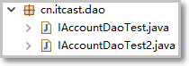

@RunWith(SpringJUnit4ClassRunner.class)
@ContextConfiguration(locations={"classpath:applicationContext.xml"})
public class IAccountDaoTest2 {
@Autowired
@Qualifier("accountDao2")
private IAccountDao accountDao;
@Test
public void addAccount(){
Account account = new Account();
account.setName("zhangsan");
account.setMoney(1000f);
accountDao.addAccount(account);
}
@Test
public void updateAccount(){
Account account = new Account();
account.setMoney(5000f);
account.setId(21);
accountDao.updateAccount(account);
}
@Test
public void deleteAccount(){
accountDao.deleteAccountById(21);
}
@Test
public void queryAccountById(){
Account account = accountDao.queryAccountById(1);
System.out.println(account);
}
@Test
public void queryAccountList(){
List<Account> list = accountDao.queryAccountList();
System.out.println(list);
}

}

分析
问题：为什么继承JdbcDaoSupport后就不需要在实现类中使用set方法注入JdbcTemplate了呢？
分析：
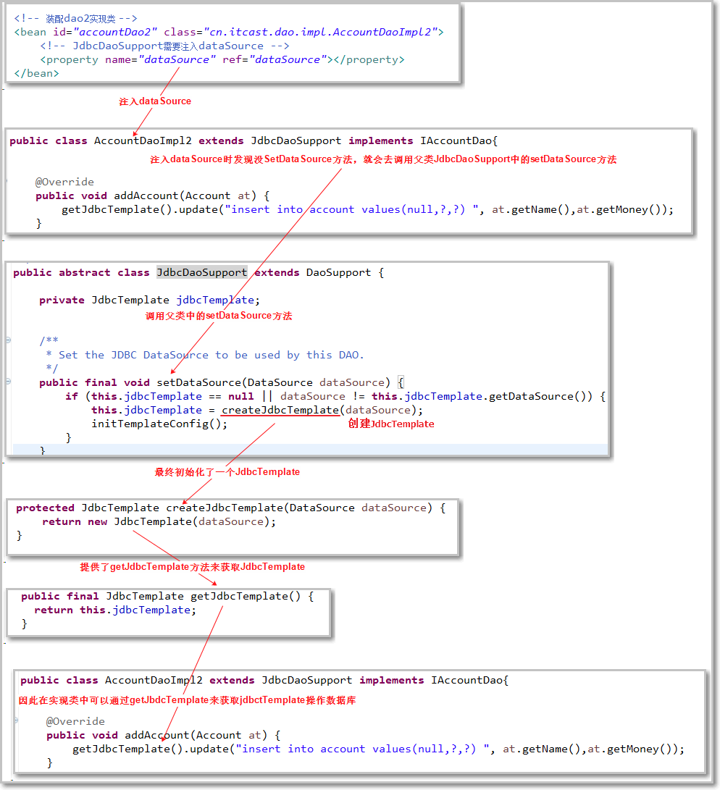

※总结
问题：我们应该怎么样选择？什么时候用JdbcTemplate,什么时候用JdbcDaoSupport?

区别：
- 在applicationContext.xml的配置中，如果使用set方法注入JdbcTemplate，首先得通过spring管理JdbcTemplate的bean,而使用JdbcDaoSupport不需要配置JdbcTemplate的bean,只需要在dao实现类注入一个dataSource即可。

2、如果使用注解配置方式，那么使用JdbcDaoSupport就不太方便了,因为无法将一个抽象类装配到spring容器中，因此也就无法注入到dao实现类中。

思考：
两版Dao有什么区别呢？
答案：
第一种在Dao类中定义JdbcTemplate的方式，适用于所有配置方式（xml和注解都可以）。
第二种让Dao继承JdbcDaoSupport的方式，只能用于基于XML的方式，注解用不了。

Spring中的事务控制

Spring事务控制我们要明确的
第一：JavaEE体系进行分层开发，事务处理位于业务层，Spring提供了分层设计业务层的事务处理解决方案。
第二：spring框架为我们提供了一组事务控制的接口。具体在后面的第二小节介绍。这组接口是在spring-tx-4.3.13.RELEASE.jar中。
第三：spring的事务控制都是基于AOP的，它既可以使用编程的方式实现，也可以使用配置的方式实现。我们学习的重点是使用配置的方式实现。

Spring中事务控制的API介绍

PlatformTransactionManager
- PlatformTransactionManager ：平台事务管理器,是Spring真正管理事务的对象，是一个接口，常用实现类有如下两个：
  - DataSourceTransactionManager ：针对JDBC和mybatis事务管理
  - HibernateTransactionManager ：针对Hibernate事务管理

涉及到的两个接口：
- TransactionDefinition ：事务定义的对象
  - 事务隔离级别
  - 事务传播行为
  - 事务是否只读
  - 事务超时信息

- TransactionStatus ：事务状态信息的对象
  - 是否有保存点
  - 是否已经完成
  - 等等…..

Spring框架进行事务的管理，首先使用TransactionDefinition对事务进行定义。通过PlatformTransactionManager根据TransactionDefinition的定义信息进行事务的管理。在事务管理过程中产生一系列的状态：保存到TransactionStatus中。

TransactionDefinition
它是事务的定义信息对象，里面有如下方法：
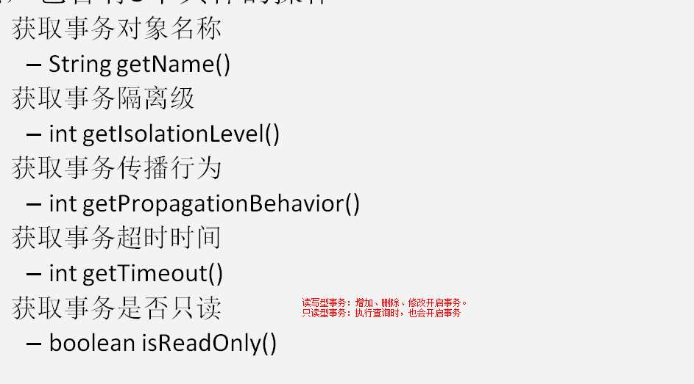

事务的隔离级别
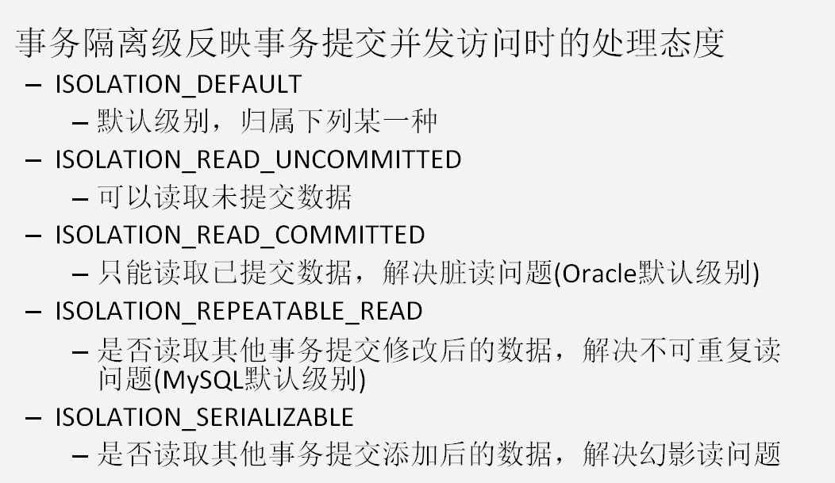

事务的传播行为
传播行为解决的问题： 一个业务层事务 调用 另一个业务层事务时，事务之间关系如何处理.
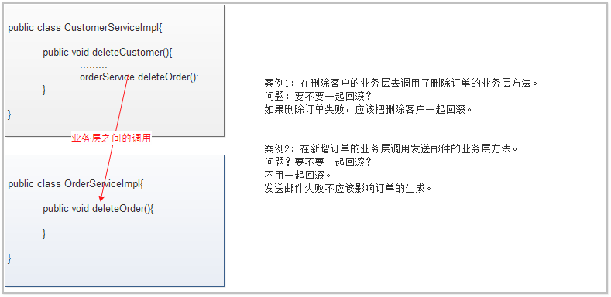
事务传播行为PROPAGATION的取值：
保证在同一个事务中：
REQUIRED 支持当前事务，如果不存在，就新建一个（默认的传播行为）
* 删除客户 删除订单， 处于同一个事务，如果 删除订单失败，删除客户也要回滚
SUPPORTS 支持当前事务，如果不存在，就不使用事务
MANDATORY 支持当前事务，如果不存在，抛出异常

保证不在同一个事务中：
REQUIRES_NEW 如果有事务存在，挂起当前事务，创建一个新的事务
* 生成订单， 发送通知邮件， 通知邮件会创建一个新的事务，如果邮件失败， 不影响订单生成
NOT_SUPPORTED 以非事务方式运行，如果有事务存在，挂起当前事务
NEVER 以非事务方式运行，如果有事务存在，抛出异常

NESTED 如果当前事务存在，则嵌套事务执行
* 依赖于 JDBC3.0 提供 SavePoint 技术
* 删除客户 删除订单, 在删除客户后， 设置SavePoint, 执行删除订单，删除订单和删除客户在同一个事务 ，删除部分订单失败， 事务回滚 SavePoint , 由用户控制是事务提交 还是 回滚

三个代表：
REQUIRED 一个事务， 要么都成功，要么都失败
REQUIRES_NEW 两个不同事务，彼此之间没有关系 一个事务失败了 不影响另一个事务
NESTED 一个事务， 在A事务 调用 B过程中， B失败了， 回滚事务到 之前SavePoint ， 用户可以选择提交事务或者回滚事务

超时时间
默认值是-1，没有超时限制。如果有，以秒为单位进行设置。

是否是只读事务
建议查询时设置为只读。

TransactionStatus
此接口提供的是事务具体的运行状态，方法介绍如下图：
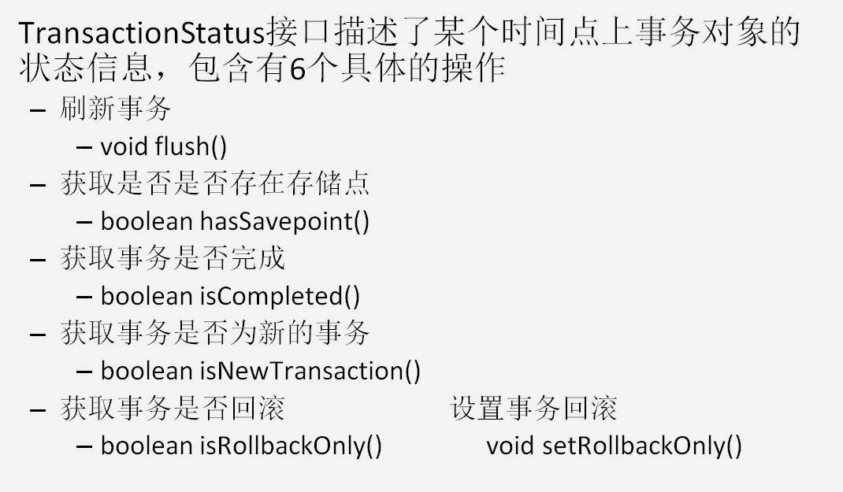

基于XML的声明式事务控制（配置方式）重点

环境搭建

第一步：创建maven工程并导入依赖
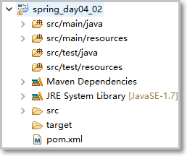
创建工程，导入依赖:
<project xmlns="http://maven.apache.org/POM/4.0.0" xmlns:xsi="http://www.w3.org/2001/XMLSchema-instance"
xsi:schemaLocation="http://maven.apache.org/POM/4.0.0 http://maven.apache.org/xsd/maven-4.0.0.xsd">
<modelVersion>4.0.0</modelVersion>
<groupId>cn.itcast.spring</groupId>
<artifactId>spring_day04_02</artifactId>
<version>1.0.0-SNAPSHOT</version>
<parent>
<groupId>cn.itcast.parent</groupId>
<artifactId>itcast-parent</artifactId>
<version>0.0.1-SNAPSHOT</version>
</parent>
<dependencies>
<!-- 单元测试 -->
<dependency>
<groupId>junit</groupId>
<artifactId>junit</artifactId>
<scope>test</scope>
</dependency>
<!-- mysql -->
<dependency>
<groupId>mysql</groupId>
<artifactId>mysql-connector-java</artifactId>
</dependency>
<!-- Spring -->
<dependency>
<groupId>org.springframework</groupId>
<artifactId>spring-context</artifactId>
</dependency>
<dependency>
<groupId>org.springframework</groupId>
<artifactId>spring-jdbc</artifactId>
</dependency>
<dependency>
<groupId>org.springframework</groupId>
<artifactId>spring-aspects</artifactId>
</dependency>
<dependency>
<groupId>org.springframework</groupId>
<artifactId>spring-test</artifactId>
</dependency>
</dependencies>
</project>

第二步：创建spring的配置文件并导入约束
此处需要导入aop和tx两个名称空间

<?xml version="1.0" encoding="UTF-8"?>
<beans xmlns="http://www.springframework.org/schema/beans"
xmlns:xsi="http://www.w3.org/2001/XMLSchema-instance"
xmlns:aop="http://www.springframework.org/schema/aop"
xmlns:tx="http://www.springframework.org/schema/tx"
xsi:schemaLocation="http://www.springframework.org/schema/beans
http://www.springframework.org/schema/beans/spring-beans.xsd
http://www.springframework.org/schema/tx
http://www.springframework.org/schema/tx/spring-tx.xsd
http://www.springframework.org/schema/aop
http://www.springframework.org/schema/aop/spring-aop.xsd">
</beans>

第三步：实体类
public class Account {

private Integer id;
private String name;
private Float money;
public Integer getId() {
return id;
}
public void setId(Integer id) {
this.id = id;
}
public String getName() {
return name;
}
public void setName(String name) {
this.name = name;
}
public Float getMoney() {
return money;
}
public void setMoney(Float money) {
this.money = money;
}
@Override
public String toString() {
return "Account [id=" + id + ", name=" + name + ", money=" + money + "]";
}
}

第四步：编写业务层接口和实现类
账户的业务层接口:
public interface IAccountService {
void transfer(String sourceName,String targetName,Float money);
}

账户的业务层实现类:
public class AccountServiceImpl implements IAccountService {

private IAccountDao accountDao;

public void setAccountDao(IAccountDao accountDao) {
this.accountDao = accountDao;
}

@Override
public void transfer(String sourceName, String targetName, Float money) {
// 查询转出账户
Account source = accountDao.queryAccountByName(sourceName);
// 查询转入账户
Account target = accountDao.queryAccountByName(targetName);
// 转出账户减钱
source.setMoney(source.getMoney() - money);
// 转入账户加钱
target.setMoney(target.getMoney() + money);
// 更新转出账户
accountDao.updateAccount(source);
// 更新转入账户
accountDao.updateAccount(target);

}

}

第五步：编写Dao接口和实现类和封装工具
持久层接口:

public interface IAccountDao {
// 更新
void updateAccount(Account ac);

// 通过名称查询
Account queryAccountByName(String name);

}

持久层实现类：
public class AccountDaoImpl extends JdbcDaoSupport implements IAccountDao{

@Override
public void updateAccount(Account ac) {
getJdbcTemplate().update("update account set money = ? where id = ?", ac.getMoney(),ac.getId());

}

@Override
public Account queryAccountByName(String name) {
return getJdbcTemplate().queryForObject("select * from account where name =?", new AccountRowMapper(),name);
}

}

结果集封装工具：
public class AccountRowMapper implements RowMapper<Account>{
@Override
public Account mapRow(ResultSet rs, int rowNum) throws SQLException {
Account account = new Account();
account.setId(rs.getInt("id"));
account.setName(rs.getString("name"));
account.setMoney(rs.getFloat("money"));
System.out.println(rowNum);
return account;
}

}

第六步：配置文件

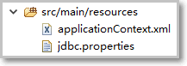

jdbc.properties:
jdbc.driverClass=com.mysql.jdbc.Driver
jdbc.url=jdbc:mysql://localhost:3306/heima25
jdbc.username=root
jdbc.password=root

applicationContext.xml:
<?xml version="1.0" encoding="UTF-8"?>
<beans xmlns="http://www.springframework.org/schema/beans"
xmlns:xsi="http://www.w3.org/2001/XMLSchema-instance"
xmlns:context="http://www.springframework.org/schema/context"
xsi:schemaLocation="http://www.springframework.org/schema/beans
http://www.springframework.org/schema/beans/spring-beans.xsd
http://www.springframework.org/schema/context
http://www.springframework.org/schema/context/spring-context.xsd">

<!-- 加载外部资源文件 -->
<context:property-placeholder location="classpath:jdbc.properties" />

<!-- 装配数据源 -->
<bean id="dataSource"
class="org.springframework.jdbc.datasource.DriverManagerDataSource">
<property name="driverClassName" value="${jdbc.driverClass}"></property>
<property name="url" value="${jdbc.url}"></property>
<property name="username" value="${jdbc.username}"></property>
<property name="password" value="${jdbc.password}"></property>
</bean>

<!-- 装配dao实现类 -->
<bean id="accountDao" class="cn.itcast.dao.impl.AccountDaoImpl">
<property name="dataSource" ref="dataSource"></property>
</bean>

<!-- 装配service实现类 -->
<bean id="accountService" class="cn.itcast.service.impl.AccountServiceImpl">
<property name="accountDao" ref="accountDao"></property>
</bean>
</beans>

第七步：测试
public class IAccountServiceTest {

@Test
public void testTransfer() {
ApplicationContext ac = new ClassPathXmlApplicationContext("applicationContext.xml");
IAccountService accountService = (IAccountService) ac.getBean("accountService");
accountService.transfer("aaa", "bbb", 100f);
}

}

※问题
以上看似一切正常。
但是如果在转账过程中手动添加一个异常:
public void transfer(String sourceName, String targetName, Float money) {
//查询转出账户
Account source = accountDao.queryAccountByName(sourceName);
//查询注入账户
Account target = accountDao.queryAccountByName(targetName);
//转出账户减钱
source.setMoney(source.getMoney()-money);
//转入账户加钱
target.setMoney(target.getMoney()+money);
//更新转出账户
accountDao.updateAccount(source);

int x= 1 / 0;
//更新转入账户
accountDao.updateAccount(target);

}

再次测试：发现数据丢失

问题：由于没有使用事务，因此如果在转账过程中如果出现异常就可能导致转账出现错误。

因此我们发现如果没有事务的增删改就很容易造成数据的错误，所有必须得使用事务。

配置步骤

第一步：配置事务管理器
<!-- 配置一个事务管理器 -->
<bean id="transactionManager" class="org.springframework.jdbc.datasource.DataSourceTransactionManager">
<!-- 注入DataSource -->
<property name="dataSource" ref="dataSource"></property>
</bean>

第二步：配置事务的通知引用事务管理器
注意：需要配置tx和aop的名称空间和约束

配置事务管理器需要tx的名称空间和约束
<?xml version="1.0" encoding="UTF-8"?>
<beans xmlns="http://www.springframework.org/schema/beans"
xmlns:xsi="http://www.w3.org/2001/XMLSchema-instance"
xmlns:aop="http://www.springframework.org/schema/aop"
xmlns:tx="http://www.springframework.org/schema/tx"
xsi:schemaLocation="http://www.springframework.org/schema/beans
http://www.springframework.org/schema/beans/spring-beans.xsd
http://www.springframework.org/schema/tx
http://www.springframework.org/schema/tx/spring-tx.xsd
http://www.springframework.org/schema/aop
http://www.springframework.org/schema/aop/spring-aop.xsd">

</beans>

注意：事务管理器的id最好固定为transactionManager，因为transaction-manager="transactionManager"是默认值，如果名称相同，就可以不配置该属性，否则就需要指定id了

<!-- 配置通知
id:通知的唯一标识
transaction-manager：配置事务管理器，表示使用事务管理器中的通知
-->
<tx:advice id="txAdvice" transaction-manager="transactionManager">
<!-- 配置事务的属性
-->
<tx:attributes>
<!--
指定对哪些方法使用事务
name:方法名称，使用通配符* 代表对所有方法使用事务
isolation：配置事务的隔离级别，默认使用当前数据库默认的隔离级别
read-only：是否只读，一般对增删改方法使用false，表示读写，对查询方法使用true，表示只读即可，默认是读写。
propagation：指定事务的传播行为，默认REQUIRED，增删改的时候使用，SUPPORTS：用于查询
no-rollback-for：指定对哪种异常不回滚
rollback-for：指定对哪种异常进行回滚
timeout：设置事务的超时时间，单位是秒，默认是-1 ：永不超时。
-->
<tx:method name="*" read-only="false" propagation="REQUIRED"/>
<!-- 表示只对query开头的方法使用只读事务和SUPPORTS的传播行为
相似度越高，匹配度越高。因此query*代表了所有以query开头的方法都会使用它的事务配置。
-->
<tx:method name="query*" read-only="true" propagation="SUPPORTS"/>
</tx:attributes>
</tx:advice>

第三步：配置AOP
注意：需要配置AOP的名称空间和约束
<!-- 配置aop -->
<aop:config>
<!-- 配置切入点表达式 -->
<aop:pointcut expression="execution(* cn.itcast.service.impl.*.*(..))" id="pt1"/>
<!-- 建立事务管理器和切入点表达式的关系
作用：使事务对表达式指定的那些切入点生效。
-->
<aop:advisor advice-ref="txAdvice" pointcut-ref="pt1"/>
</aop:config>

第四步：测试
public class IAccountServiceTest {

@Test
public void testTransfer() {
ApplicationContext ac = new ClassPathXmlApplicationContext("applicationContext.xml");
IAccountService accountService = (IAccountService) ac.getBean("accountService");
accountService.transfer("aaa", "bbb", 100f);
}

}

基于注解的配置方式

第一步：创建maven工程并导入依赖
复制之前的工程重命名即可。

第二步：spring的配置文件
<?xml version="1.0" encoding="UTF-8"?>
<beans xmlns="http://www.springframework.org/schema/beans"
xmlns:xsi="http://www.w3.org/2001/XMLSchema-instance"
xmlns:context="http://www.springframework.org/schema/context"
xmlns:aop="http://www.springframework.org/schema/aop"
xmlns:tx="http://www.springframework.org/schema/tx"
xsi:schemaLocation="http://www.springframework.org/schema/beans
http://www.springframework.org/schema/beans/spring-beans.xsd
http://www.springframework.org/schema/context
http://www.springframework.org/schema/context/spring-context.xsd
http://www.springframework.org/schema/tx
http://www.springframework.org/schema/tx/spring-tx.xsd
http://www.springframework.org/schema/aop
http://www.springframework.org/schema/aop/spring-aop.xsd">

<!-- 配置包扫描 -->
<context:component-scan base-package="cn.itcast"></context:component-scan>
<!-- 开启注解事务 -->
<tx:annotation-driven/>

<!-- 加载外部资源文件 -->
<context:property-placeholder location="classpath:jdbc.properties" />

<!-- 装配jdbcTemplate -->
<bean id="jdbcTemplate" class="org.springframework.jdbc.core.JdbcTemplate">
<constructor-arg index="0" ref="dataSource"></constructor-arg>
</bean>

<!-- 装配数据源 -->
<bean id="dataSource"
class="org.springframework.jdbc.datasource.DriverManagerDataSource">
<property name="driverClassName" value="${jdbc.driverClass}"></property>
<property name="url" value="${jdbc.url}"></property>
<property name="username" value="${jdbc.username}"></property>
<property name="password" value="${jdbc.password}"></property>
</bean>

<!-- 配置一个事务管理器 -->
<bean id="transactionManager" class="org.springframework.jdbc.datasource.DataSourceTransactionManager">
<!-- 注入DataSource -->
<property name="dataSource" ref="dataSource"></property>
</bean>

</beans>

第三步：业务层实现类使用注解让spring管理
@Service("accountService")
@Transactional(propagation=Propagation.SUPPORTS,readOnly=true)
public class AccountServiceImpl implements IAccountService {

@Autowired
private IAccountDao accountDao;

@Override
@Transactional(propagation=Propagation.REQUIRED,readOnly=false)
public void transfer(String sourceName, String targetName, Float money) {
// 查询转出账户
Account source = accountDao.queryAccountByName(sourceName);
// 查询转入账户
Account target = accountDao.queryAccountByName(targetName);
// 转出账户减钱
source.setMoney(source.getMoney() - money);
// 转入账户加钱
target.setMoney(target.getMoney() + money);
// 更新转出账户
accountDao.updateAccount(source);

int x = 1 / 0;
// 更新转入账户
accountDao.updateAccount(target);

}

}

第四步：Dao实现类使用注解让spring管理
@Repository("accountDao")
public class AccountDaoImpl implements IAccountDao{

@Autowired
private JdbcTemplate jdbcTemplate;

@Override
public void updateAccount(Account ac) {
jdbcTemplate.update("update account set money = ? where id = ?", ac.getMoney(),ac.getId());

}

@Override
public Account queryAccountByName(String name) {
return jdbcTemplate.queryForObject("select * from account where name = ?", new AccountRowMapper(),name);
}

}

不使用xml的配置方式-作业

第一步：创建工程并导入依赖
复制之前的工程重命名即可

第二步：创建配置类
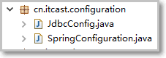
SpringConfiguration：
@Configuration//声明是个配置类
@ComponentScan("cn.itcast")//配置注解扫描的包
@EnableTransactionManagement//开启注解事务
@Import(value=JdbcConfig.class)//引入JdbcConfig
public class SpringConfiguration {

}

JdbcConfig:
@PropertySource(value={"classpath:jdbc.properties"})
public class JdbcConfig {
@Value("${jdbc.driverClass}")
private String driverClass;
@Value("${jdbc.url}")
private String url;
@Value("${jdbc.username}")
private String username;
@Value("${jdbc.password}")
private String password;

@Bean("dataSource")
public DataSource createDataSource(){
DriverManagerDataSource dataSource = new DriverManagerDataSource();
dataSource.setDriverClassName(driverClass);
dataSource.setUrl(url);
dataSource.setUsername(username);
dataSource.setPassword(password);
return dataSource;
}

@Bean("jdbcTemplate")
public JdbcTemplate createJdbcTemplate(@Qualifier("dataSource")DataSource dataSource){

return new JdbcTemplate(dataSource);
}

@Bean("transactionManager")
public DataSourceTransactionManager createDataSourceTransactionManager(@Qualifier("dataSource")DataSource dataSource){

DataSourceTransactionManager transactionManager = new DataSourceTransactionManager(dataSource);
return transactionManager;
}

}

第三步：测试

public class IAccountServiceTest {

@Test
public void testTransfer() {
ApplicationContext ac = new AnnotationConfigApplicationContext(SpringConfiguration.class);
IAccountService accountService = (IAccountService) ac.getBean("accountService");
accountService.transfer("aaa", "bbb", 100f);
}

}

Spring的监听器
我们学习java编程，最终肯定使用来编写web应用的，既然是web应用，那么最后一定是发布后有客户端发送url,服务器端接收url然后执行相应的crud的操作。
现在，我们模拟web应用，客户端发送url，服务器端接收url并做相应的业务处理。

第一步：创建maven工程导入依赖
注意:创建工程时选择的打包方式为war
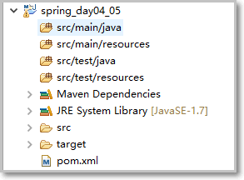
创建工程继承itcast-parent:
<project xmlns="http://maven.apache.org/POM/4.0.0" xmlns:xsi="http://www.w3.org/2001/XMLSchema-instance"
xsi:schemaLocation="http://maven.apache.org/POM/4.0.0 http://maven.apache.org/xsd/maven-4.0.0.xsd">
<modelVersion>4.0.0</modelVersion>
<groupId>cn.itcast.spring</groupId>
<artifactId>spring_day04_05</artifactId>
<version>1.0.0-SNAPSHOT</version>
<packaging>war</packaging>
<parent>
<groupId>cn.itcast.parent</groupId>
<artifactId>itcast-parent</artifactId>
<version>0.0.1-SNAPSHOT</version>
</parent>

<dependencies>
<dependency>
<groupId>junit</groupId>
<artifactId>junit</artifactId>
</dependency>
<!-- Spring -->
<dependency>
<groupId>org.springframework</groupId>
<artifactId>spring-context</artifactId>
</dependency>
<!-- JSP相关 -->
<dependency>
<groupId>javax.servlet</groupId>
<artifactId>servlet-api</artifactId>
</dependency>
</dependencies>
<build>
<plugins>
<plugin>
<groupId>org.apache.tomcat.maven</groupId>
<artifactId>tomcat7-maven-plugin</artifactId>
<configuration>
<port>8080</port>
<path>/</path>
</configuration>
</plugin>
</plugins>
</build>
</project>

第二步：生成web.xml
生成的maven工程中没有web.xml
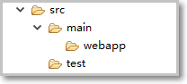
需要手动创建web.xml:
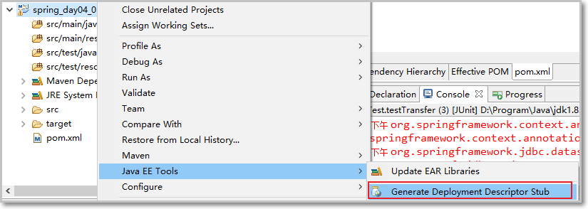

第三步：创建service层
Service接口：
public interface IHelloService {
void sayHello();
}

Service实现类：
public class HelloServiceImpl implements IHelloService{

private IHelloDao helloDao;

public void setHelloDao(IHelloDao helloDao) {
this.helloDao = helloDao;
}

@Override
public void sayHello() {
System.out.println("业务层的sayHello");
helloDao.sayHello();
}

}

第四步：创建dao层

Dao层接口：
public interface IHelloDao {
void sayHello();
}

Dao层实现类：
public class HelloDaoImpl implements IHelloDao{

@Override
public void sayHello() {
System.out.println("持久层的sayHello");

}

}

第五步：创建servlet
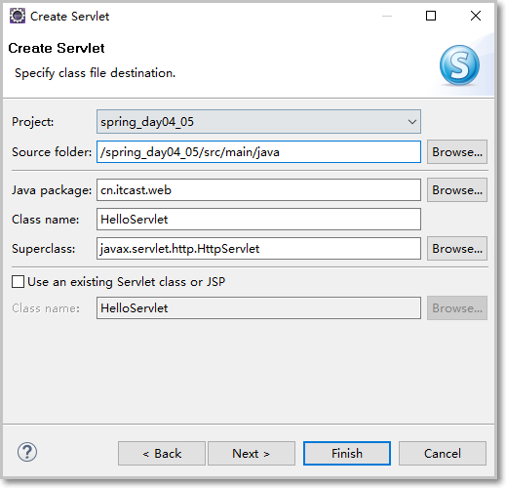
Next:
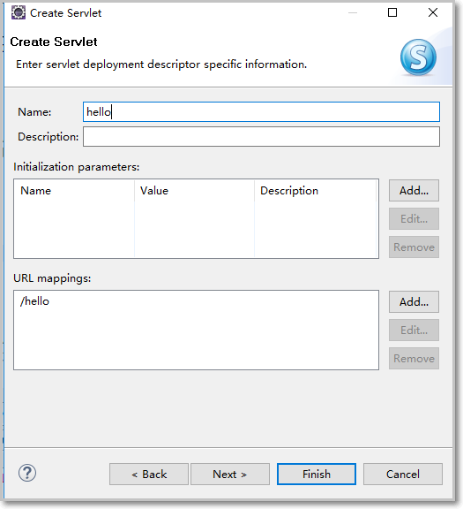

完成后web.xml:
<?xml version="1.0" encoding="UTF-8"?>
<web-app xmlns:xsi="http://www.w3.org/2001/XMLSchema-instance" xmlns="http://java.sun.com/xml/ns/javaee" xsi:schemaLocation="http://java.sun.com/xml/ns/javaee http://java.sun.com/xml/ns/javaee/web-app_2_5.xsd" version="2.5">
<display-name>spring_day04_05</display-name>
<welcome-file-list>
<welcome-file>index.html</welcome-file>
<welcome-file>index.htm</welcome-file>
<welcome-file>index.jsp</welcome-file>
<welcome-file>default.html</welcome-file>
<welcome-file>default.htm</welcome-file>
<welcome-file>default.jsp</welcome-file>
</welcome-file-list>
<servlet>
<description></description>
<display-name>hello</display-name>
<servlet-name>hello</servlet-name>
<servlet-class>cn.itcast.web.HelloServlet</servlet-class>
</servlet>
<servlet-mapping>
<servlet-name>hello</servlet-name>
<url-pattern>/hello</url-pattern>
</servlet-mapping>
</web-app>

第六步：编写servlet
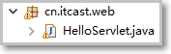
public class HelloServlet extends HttpServlet {

protected void doGet(HttpServletRequest request, HttpServletResponse response) throws ServletException, IOException {
ApplicationContext ac = new ClassPathXmlApplicationContext("applicationContext.xml");
IHelloService helloService = (IHelloService) ac.getBean("helloService");
helloService.sayHello();
}

protected void doPost(HttpServletRequest request, HttpServletResponse response) throws ServletException, IOException {
doGet(request, response);
}

}

第七部：创建spring配置文件

<?xml version="1.0" encoding="UTF-8"?>
<beans xmlns="http://www.springframework.org/schema/beans"
xmlns:xsi="http://www.w3.org/2001/XMLSchema-instance"
xmlns:context="http://www.springframework.org/schema/context"
xmlns:aop="http://www.springframework.org/schema/aop"
xmlns:tx="http://www.springframework.org/schema/tx"
xsi:schemaLocation="http://www.springframework.org/schema/beans
http://www.springframework.org/schema/beans/spring-beans.xsd
http://www.springframework.org/schema/context
http://www.springframework.org/schema/context/spring-context.xsd
http://www.springframework.org/schema/tx
http://www.springframework.org/schema/tx/spring-tx.xsd
http://www.springframework.org/schema/aop
http://www.springframework.org/schema/aop/spring-aop.xsd">

<bean id="helloService" class="cn.itcast.service.impl.HelloServiceImpl">
<property name="helloDao" ref="helloDao"></property>
</bean>

<bean id="helloDao" class="cn.itcast.dao.impl.HelloDaoImpl"></bean>
</beans>

第六步：启动tomcat发布工程后测试
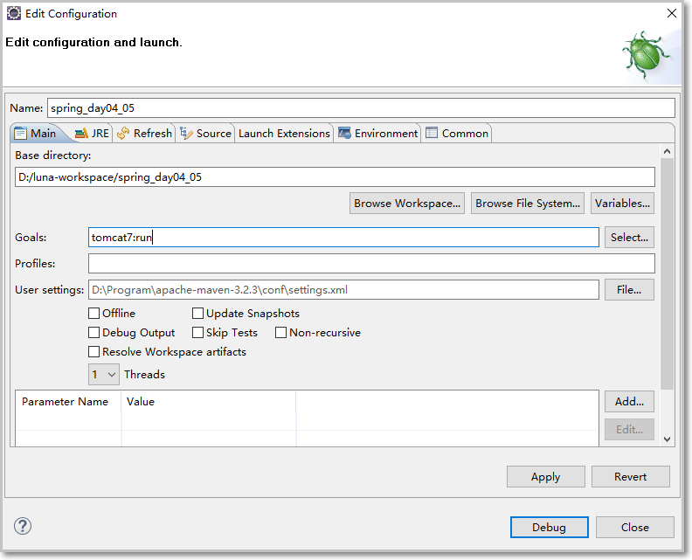

测试访问无误

问题
- 麻烦
每一个servlet都要手动初始化spring容器，然后从容器中获取service层实现类，如果有很多个servlet的话就要初始化多次spring容器。
- 浪费资源
每次初始化容器的时候，都创建了新的容器对象，消耗了资源，降低了性能。
- 效率低
Spring容器只有在客户端发送请求，请求到达服务端后才初始化spring容器，效率不高。

解决思路：保证容器只有一个。并且在应用加载的时候启动，应用卸载的时候销毁。

解决方案：让spring容器在应用加载的时候创建一次即可。
servletContext对象作为整个web应用的上下文对象，在web应用加载的时候，servletContext就会创建。而spring提供了一个专门用来监听servletContext对象的监听器。我们可以通过这个监听器监听servletContext，让其在创建servletContext对象的时候就创建一次spring容器即可。创建完成之后，将spring容器保存在servletContext中。

Spring提供了一个叫ContextLoaderListener的监听器，它位于spring-web-4.3.13.RELEASE.jar中。
需要导入依赖:
<dependency>
<groupId>org.springframework</groupId>
<artifactId>spring-web</artifactId>
<version>4.3.13.RELEASE</version>
</dependency>

我们只需要在web.xml中配置这个监听器，那么当tomcat启动的时候，就会又这个监听器来帮助我们初始化spring容器了。

配置监听器
导入依赖:
<dependency>
<groupId>org.springframework</groupId>
<artifactId>spring-web</artifactId>
<version>4.3.13.RELEASE</version>
</dependency>

在web.xml中配置
<!-- 配置spring的监听器 -->
<listener>
<listener-class>org.springframework.web.context.ContextLoaderListener</listener-class>
</listener>

注意：监听器默认加载applicationContext.xml的位置是在WEB-INF目录下，因此需要将applicationContext.xml移动到WEB-INF下：
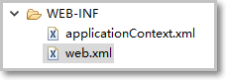

修改servlet
从监听器的父类中可以看到获取spring容器的方式：
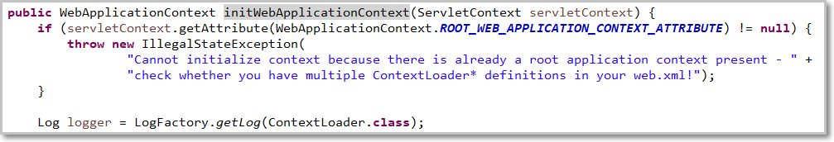

修改servlet中获取spring容器的方式：
public class HelloServlet extends HttpServlet {

protected void doGet(HttpServletRequest request, HttpServletResponse response) throws ServletException, IOException {

//ApplicationContext ac = new ClassPathXmlApplicationContext("applicationContext.xml");
//IHelloService helloService = (IHelloService) ac.getBean("helloService");
//获取spring容器的第一种方式：从servletContext中获取spring容器
//ApplicationContext ac = (ApplicationContext) this.getServletContext().getAttribute(WebApplicationContext.ROOT_WEB_APPLICATION_CONTEXT_ATTRIBUTE);
//获取spring容器的第二种方式：spring提供的工具类
WebApplicationContext ac = WebApplicationContextUtils.getWebApplicationContext(this.getServletContext());

IHelloService helloService = (IHelloService) ac.getBean("helloService");

helloService.sayHello();
}

protected void doPost(HttpServletRequest request, HttpServletResponse response) throws ServletException, IOException {
doGet(request, response);
}

}

指定spring配置文件的位置
如果将spring配置文件放在WEB-INF下的话，不太利于管理，因此可以将该文件移动到指定的位置：
将spring配置文件放置到类的根路径下：
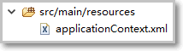
<?xml version="1.0" encoding="UTF-8"?>
<web-app xmlns:xsi="http://www.w3.org/2001/XMLSchema-instance" xmlns="http://java.sun.com/xml/ns/javaee" xsi:schemaLocation="http://java.sun.com/xml/ns/javaee http://java.sun.com/xml/ns/javaee/web-app_2_5.xsd" version="2.5">
<display-name>spring_day04_05</display-name>
<welcome-file-list>
<welcome-file>index.html</welcome-file>
<welcome-file>index.htm</welcome-file>
<welcome-file>index.jsp</welcome-file>
<welcome-file>default.html</welcome-file>
<welcome-file>default.htm</welcome-file>
<welcome-file>default.jsp</welcome-file>
</welcome-file-list>

<!-- 指定spring配置文件路径 -->
<context-param>
<param-name>contextConfigLocation</param-name>
<param-value>classpath:applicationContext.xml</param-value>
</context-param>
<!-- 配置spring的监听器 -->
<listener>
<listener-class>org.springframework.web.context.ContextLoaderListener</listener-class>
</listener>

<servlet>
<description></description>
<display-name>hello</display-name>
<servlet-name>hello</servlet-name>
<servlet-class>cn.itcast.web.HelloServlet</servlet-class>
</servlet>
<servlet-mapping>
<servlet-name>hello</servlet-name>
<url-pattern>/hello</url-pattern>
</servlet-mapping>
</web-app>

